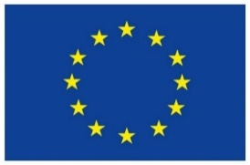

HLW-Europatag
Dienstag, 10. Mai 2022

8.15 Uhr - 13.10 Uhr
in der Aula der HLW

EUROPA feiert und wir feiern mit!
Die Schülerinnen und Schüler der HLW Hermagor würdigen den diesjährigen EUROPATAG mit einem abwechslungsreichen Programm. Gemeinsam mit den Ehrengästen nehmen sie an einer Liveschaltung in den Spiegelsaal der Kärntner Landesregierung und an einem virtuellen Besuch in Europas Hauptstadt Brüssel teil. Innerhalb eines EU–Stationenbetriebes können unsere Schülerinnen und Schüler ihr Wissen über Europa unter Beweis stellen.

Die Betriebsküche der HLW setzt bereits ab Di, den 3. Mai 2022 „kulinarische Schwerpunkte“ und zaubert für die Gäste ausgewählte europäische Gerichte.

